

Univerzitet u Novom Sadu
Tehnički fakultet „Mihajlo Pupin“
Zrenjanin

Predmet: Arhitektura informacionih sistema

Seminarski rad

Biblioteka

Profesor: prof. dr Biljana Radulović | Student:
Asistent: MSc Velibor Premčevski | Nikola Dapčević IT 21/22

Zrenjanin
Sadržaj:
1. Uvod 3
2. Korišćene tehnologije 4
3. Korisničko uputstvo 5
Pregled knjiga 5
Slanje zahteva za pozajmljivanje 6
Administratorski panel 6
4. Ključni delovi koda 9
5. Zaključak 10
Mogućnosti unapređenja 10
6. Literatura 11

1. Uvod

U ovom seminarskom radu modeluje se informacioni sistem za upravljanje bibliotekom, namenjen digitalizaciji procesa evidencije i pozajmljivanja knjiga. U tradicionalnom radu biblioteka, upravljanje knjigama i evidencija pozajmica često se vrši ručno ili kroz neadekvatne sisteme, što može dovesti do grešaka, gubitka podataka i otežanog pregleda dostupnosti knjiga.

Cilj ovog rada jeste razvoj funkcionalne web aplikacije koja omogućava jednostavno upravljanje bibliotečkim fondom i procesom pozajmljivanja. Aplikacija omogućava korisnicima pregled knjiga i slanje zahteva za pozajmljivanje, dok administrator ima potpunu kontrolu nad sistemom.

Predloženo rešenje ima za cilj da:
- omogući bolju organizaciju bibliotečkog fonda,
- smanji greške u evidenciji pozajmljivanja,
- omogući lak pregled dostupnosti knjiga,
- ubrza proces rada biblioteke,
- unapredi korisničko iskustvo kroz jednostavan interfejs.

Rad je organizovan kroz nekoliko celina. Nakon uvoda, prikazane su korišćene tehnologije, zatim korisničko uputstvo i opis funkcionalnosti sistema. U nastavku su objašnjeni ključni delovi implementacije, a na kraju je dat zaključak sa mogućim unapređenjima sistema.

2. Korišćene tehnologije

Za realizaciju sistema korišćen je savremeni tehnološki stek zasnovan na .NET platformi:
- ASP.NET Core MVC – korišćen za razvoj web aplikacije i organizaciju na modele, prikaze i kontrolere
- C# – osnovni programski jezik za implementaciju logike
- Entity Framework Core – ORM za rad sa bazom podataka
- SQL Server Express – baza podataka za čuvanje informacija
- ASP.NET Identity – sistem za autentikaciju i upravljanje korisnicima
- Bootstrap 5 – za izradu responzivnog korisničkog interfejsa
- Visual Studio 2022 – razvojno okruženje

Aplikacija je реализована kroz slojevitu arhitekturu:
- DAL (Data Access Layer) – komunikacija sa bazom
- BLL (Business Logic Layer) – poslovna logika
- Web sloj – korisnički interfejs

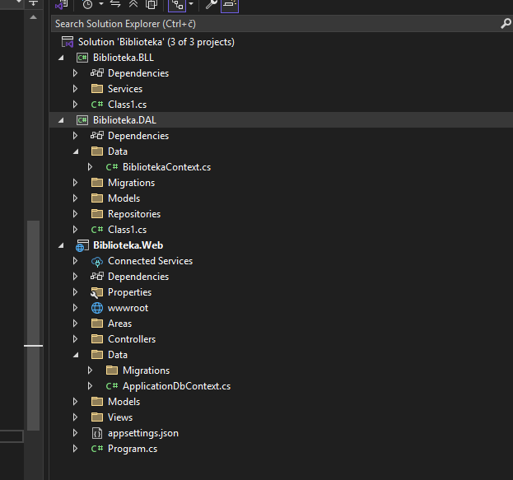
Slika 1: Struktura projekta

3. Korisničko uputstvo

Početna stranica aplikacije predstavlja ulaznu tačku sistema i omogućava korisnicima pregled osnovnih funkcionalnosti. Navigacioni meni omogućava pristup sekcijama kao što su pregled knjiga, prijava i registracija.
Centralni deo stranice sadrži opis aplikacije i omogućava korisniku da započne interakciju sa sistemom.

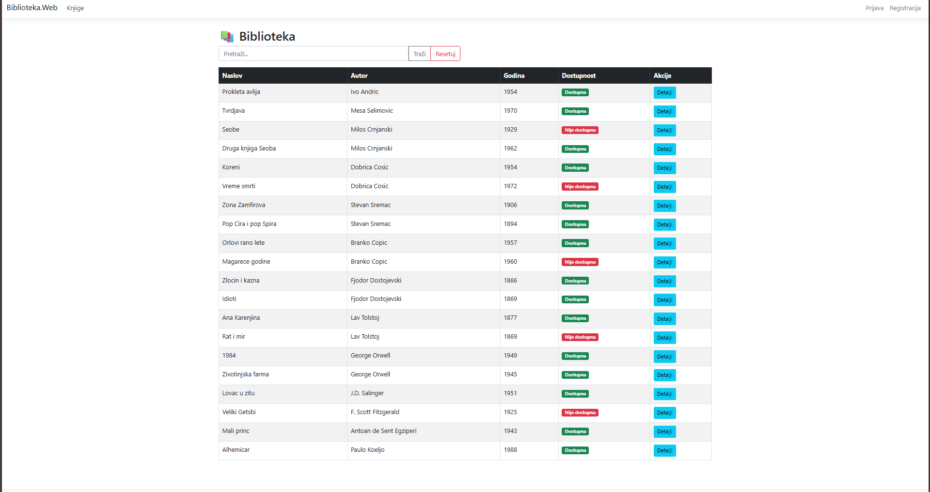
Slika 2: Početna strana

Pregled knjiga

Stranica za pregled knjiga prikazuje sve knjige iz baze podataka. Svaka knjiga sadrži osnovne informacije:
- naslov
- autor
- godina izdavanja
- ISBN
- dostupnost

Korisnik može lako videti koje su knjige dostupne za pozajmljivanje.

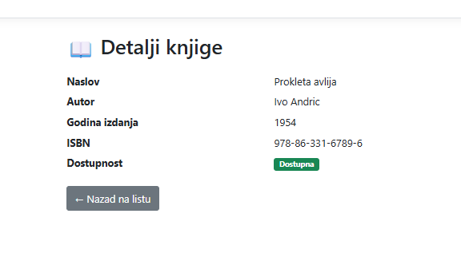
Slika 3: Detalji knjige

Slanje zahteva za pozajmljivanje

Registrovani korisnici mogu poslati zahtev za pozajmljivanje knjige. Sistem automatski proverava da li je knjiga dostupna pre slanja zahteva.

Administratorski panel

Administrator ima pristup dodatnim funkcionalnostima:
- dodavanje novih knjiga
- brisanje knjiga
- pregled svih zahteva
- odobravanje ili odbijanje zahteva

Administrator može i evidentirati vraćanje knjige, čime se njena dostupnost automatski menja.

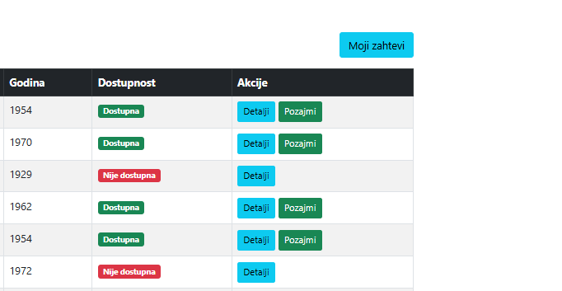
Slika 6: Korisničko dugme za iznajmljivanje
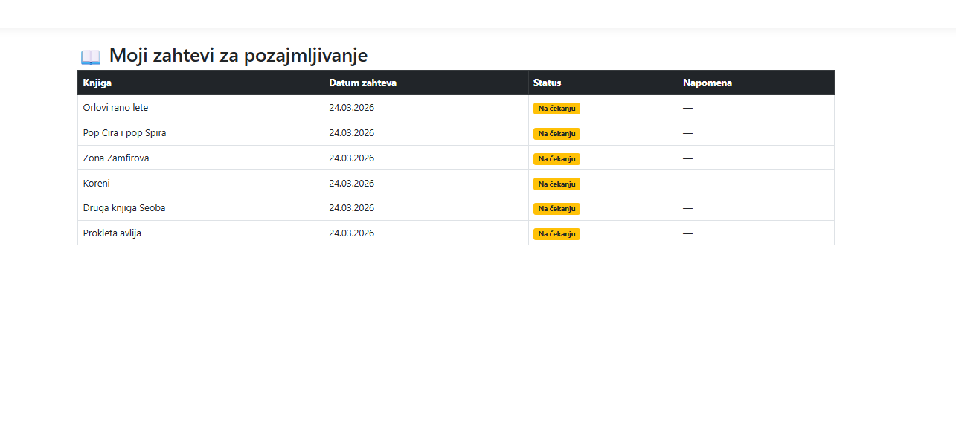
Slika 7: Korisnički zahtev panel

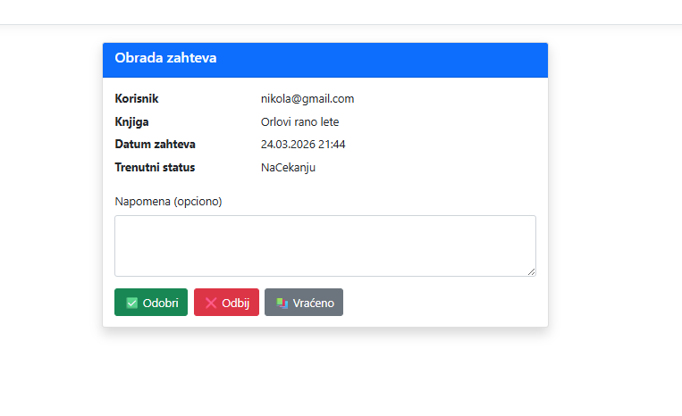
Slika 8: Adminova obrada zahteva

4. Ključni delovi koda

Aplikacija je zasnovana na modelima koji predstavljaju entitete baze podataka, kao što su:
- Knjiga
- ZahtevZaPozajmljivanje
- Korisnik (Identity)

Za rad sa bazom koristi se BibliotekaContext, koji nasleđuje IdentityDbContext i omogućava integraciju sa ASP.NET Identity sistemom.

DAL sloj Sadrži:
- modele
- DbContext
- repozitorijume

Repository obrazac omogućava lakšu manipulaciju podacima i odvajanje logike pristupa bazi.
BLL sloj

Sadrži servise koji implementiraju poslovnu logiku, kao što su:
- provera dostupnosti knjige
- obrada zahteva za pozajmljivanje
- promena statusa knjige

Web sloj Sadrži:
- kontrolere
- view modele
- Razor stranice
Komunikacija između slojeva:
Korisnik → Controller → BLL → DAL → Baza

Autorizacija Pristup funkcijama je ograničen putem uloga:
- Admin
- Klijent

Korišćenjem [Authorize] atributa obezbeđena je kontrola pristupa.

5. Zaključak

Na osnovu realizovanog projekta može se zaključiti da aplikacija za upravljanje bibliotekom успешно rešava problem evidencije knjiga i pozajmljivanja.
Primena slojevite arhitekture omogućava:
- bolju organizaciju koda
- lakše održavanje
- jednostavno proširenje sistema

Korišćenjem savremenih tehnologija postignuta je stabilna i funkcionalna aplikacija.

Mogućnosti unapređenja
- email obaveštenja
- rok za vraćanje knjiga
- kazne za kašnjenje
- statistika pozajmljivanja
- napredna pretraga
Link od github-a: https://github.com/therealnikola/Biblioteka-AIS.git

6. Literatura

[1] Microsoft Documentation — ASP.NET Core MVC Overview. Dostupno na: https://learn.microsoft.com/en-us/aspnet/core/mvc/overview
[2] Microsoft Documentation — Entity Framework Core. Dostupno na: https://learn.microsoft.com/en-us/ef/core/
[3] Microsoft Documentation — SQL Server Express. Dostupno na: https://www.microsoft.com/en-us/sql-server/sql-server-downloads
[4] Bootstrap 5 Documentation. Dostupno na: https://getbootstrap.com/docs/5.3/
[5] .NET 8 Documentation. Dostupno na: https://dotnet.microsoft.com/en-us/download/dotnet/8.0

